春节慰问品礼包套餐一（须印刷统一指定文字内容不干胶标贴）

佳禾盛 鑫灿软香王5Kg

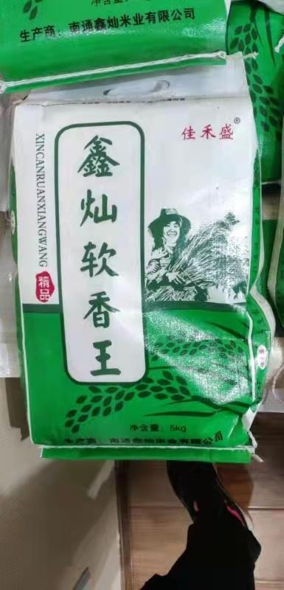

李锦记 金标生抽1.75L

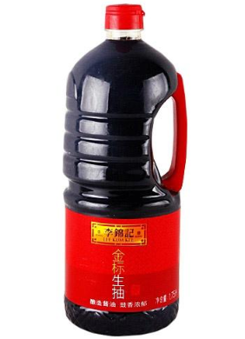

葵王 压榨葵花油 1.8L

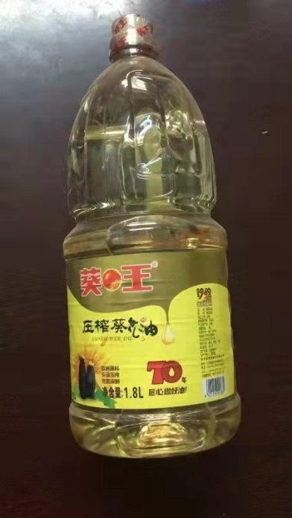

4、禾煜 东北黑龙江黑木耳 肉厚剪脚200g/袋

